Nachhaltige Partnerschaften im Bereich der optischen Längen- und Geschwindigkeitssensoren zur Fertigungssteuerung

PolyXperts Dienstleistungen und Service

Polytec, ein Pionier im Bereich optischer Messtechnik mit Sitz in Deutschland, untermauert seinen Fokus auf nachhaltige Industriepartnerschaften für seine optischen Geschwindigkeits- und Längensensoren, die zur Prozesskontrolle in der industriellen Fertigung eingesetzt werden. Mit seinen umfangreichen Serviceleistungen spricht Polytec die Kernanforderungen der Industrie an: Zuverlässigkeit, Präzision und Kundenzufriedenheit.

3-Jahres-Garantie inkl. Laserdiode
Polytec verbürgt sich mit einer branchenweit führenden 3-Jahres-Garantie für die Haltbarkeit und Leistung seiner laserbasierten Sensoren. Das Service-Team steht zudem für kurze Reaktionszeiten von <4 Stunden per Telefon, binnen 24 Stunden per E-Mail und auf Wunsch auch als Vor-Ort-Support. Ein dezidiertes Sensor-Austauschprogramm gewährleistet eine nahezu nahtlose Fortführung der Produktionsanlagen durch effizienten Sensoraustausch innerhalb von 24 Stunden durch den Ersatzteilepool.
Das weltweite PolyXperts-Team verfügt über durchschnittlich mehr als 10 Jahre Industrieerfahrung, unterstützt bei der Integrationsphase und greift dazu auf ein umfangreiches Portfolio an anwendungsspezifischem Zubehör für maßgeschneiderte Lösungen der jeweiligen Produktionslinie zurück. Mit Hilfestellungen bei der Inbetriebnahme vor Ort, von der mechanischen bis zur Datenintegration, und mit Schulungen ist der Know-How-Austausch gewährleistet.

Kompromissloses Qualitätsmanagement, Konformität nach ISO:9001 oder weiteren? Geplante Kalibrierungen und Reparaturen werden in der Regel innerhalb von zwei Arbeitstagen erledigt. Das in Polytec gesetzte Vertrauen spiegelt sich in einem beeindruckenden Anteil von über 80 % wiederkehrender Auftraggeber wider.

https://www.polytec.com/de/velocimetrie

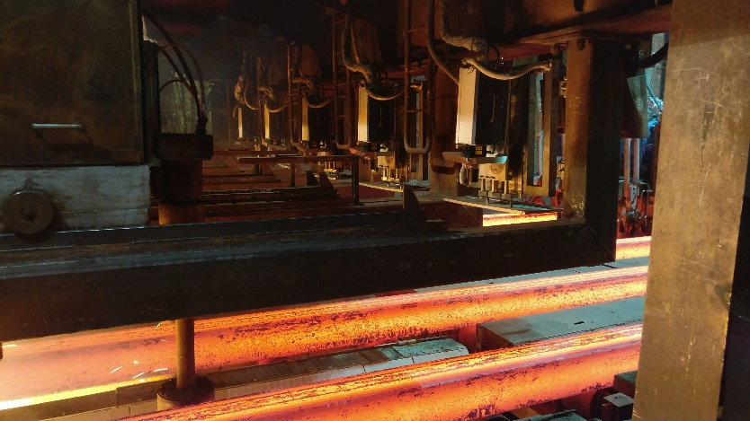

Abb1: Stranggußanlage nutzt berührungsloser Längen- und Geschwindigkeitsmessung mit optischen ProSpeed-Sensoren zur Prozesskontrolle

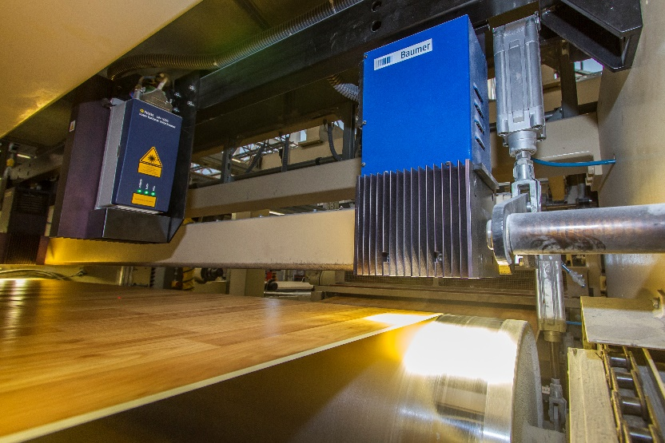

Abb2: Optische Geschwindigkeits- und Längensensoren vermeiden Einflüsse auf die produzierte Ware, wie z.B. in der Converting-, Textil- oder wie hier Fußboden-/Laminat-Endlosproduktion in einer Anlage der Baumer Inspection GmbH

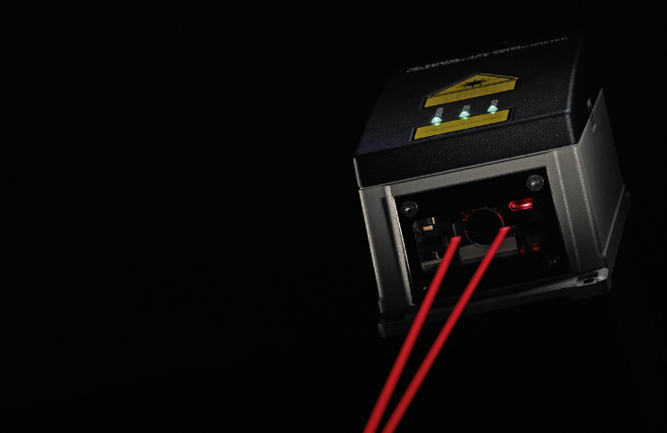

Abb3: Berührungsfrei messen, dabei Flexibilität mit bis zu 200mm großer Messfeldtiefe sowie bis zu 3m lange Arbeitsabstände und hohe Messgenauigkeit sind Argumente für die laserbasierten Encoder in der industriellen Prozesskontrolle

